Heimatverein Oeffingen 1999 e.V.

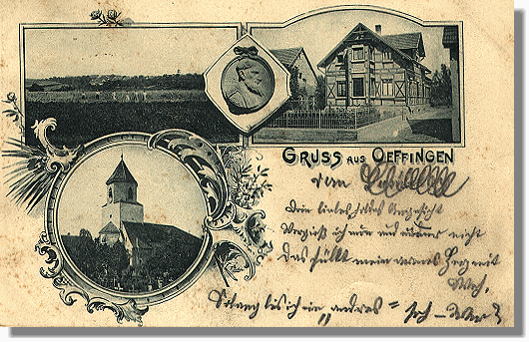
Liebe Freunde Oeffingens,

der Heimatverein Oeffingen wurde am 23.April 1999 im Gasthaus Traube in Oeffingen von 8 Idealisten gegründet, und hat sich inzwischen zu einem Verein mit über 200 Mitgliedern entwickelt.

Wir haben uns zum Ziel gesetzt, interessierte und engagierte Mitbürger, die sich mit unserer Sache identifizieren können und tatkräftig oder finanziell ihren Beitrag am Aufbau und Erhalt des „Heimatverein Oeffingen“ leisten möchten, an einen Tisch zu bringen.

Die Vergangenheit verpflichtet, die Gegenwart fordert uns.

Unsere Ziele und Projekte sind:

- Großes Heimatmuseum in der Remserstrasse 12 - ehem. Kindergarten
- Ortsbegehungen und Exkursionen
- Erhaltung und Sicherung von Kulturgut (Wegsteine, Bauten und Brücken)
- Archivierung von Fotos und Dokumenten
- Ausstellungen und Präsentationen / Vorträge
- Restauration von Objekten
- Schulführungen
(Jugendarbeit) Kinder von Mitgliedern sind auf Wunsch beitragsfrei bis 18 Jahre
- Heimatabende
- Traditionspflege
- Mundartpflege

Volksbank am Württenberg eG IBAN: DE66 6006 03961580 9990 000 BIC: GENODES1UTV

1. Vorsitzender: Andreas Pfeiffer, Lerchenstr.2 Tel: 0711-5181782
2. Kassier: Hartmut Wasilewski, Lortzingstr.2 Tel: 0711-5160688

BEITRITTSERKLÄRUNG

Heimatverein Oeffingen 1999 e.V.

Name: _______________________________________________________________

Vorname: _______________________________________________________________

Strasse: _______________________________________________________________

PLZ / Ort: _______________________________________________________________

Tel.: __________________________ Geburtsdatum: _____________________

Ort / Datum: ____________________ Unterschrift: _____________________________

================================================================================

Jahresbeitrag Einzelperson 31 € mit Ehepartner 51 €

Geldinstitut: _______________________________________________________________

IBAN: _______________________________________________________________

Ort / Datum: _______________________________________________________________

Name: _______________________________________________________________

Vorname: _______________________________________________________________

Unterschrift: _______________________________________________________________

Beitragsfreie Kinder bitte hier eintragen:

Name:
___________________ ____________________ __________________

Geburtsdatum:
___________________ ____________________ __________________

Die Beitrittserklärung kann an den folgenden Stellen abgegeben werden:

- Vorsitzender: Andreas Pfeiffer, Lerchenstr.2, 70736 Fellbach
- Kassier: Hartmut Wasilewski, Lortzingstr.2, 70736 Fellbach

Per Mail : pfeiffer.oeffingen@web.de

sowie bei den Heimatabenden im „ Schlössle-Keller „ oder sonstigen Veranstaltungen in Oeffingen. Weitere Infos zu unserem Verein entnehmen Sie doch einfach dem Internet
http://www.heimatverein-oeffingen.de

